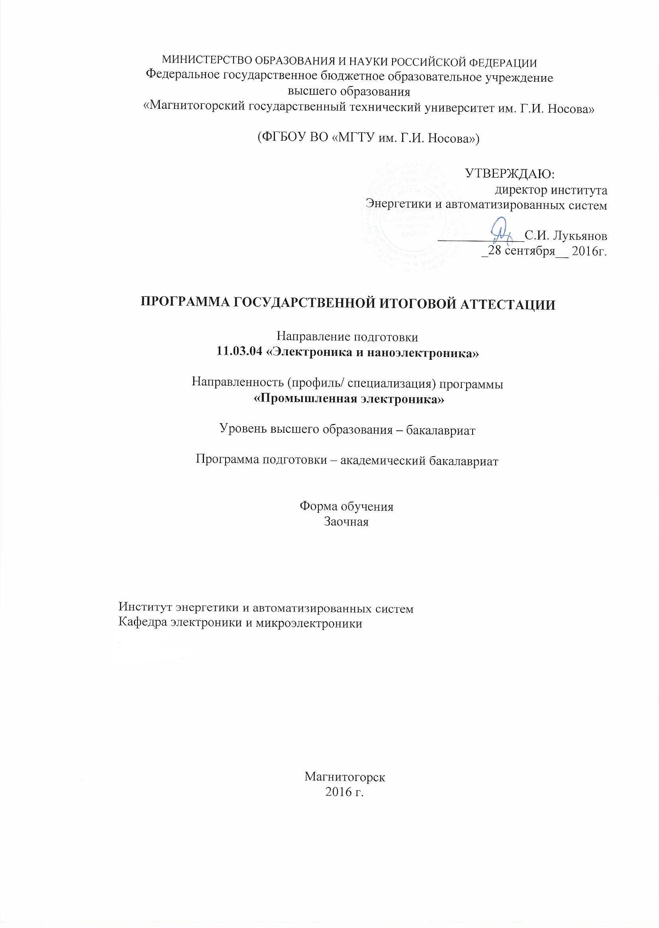

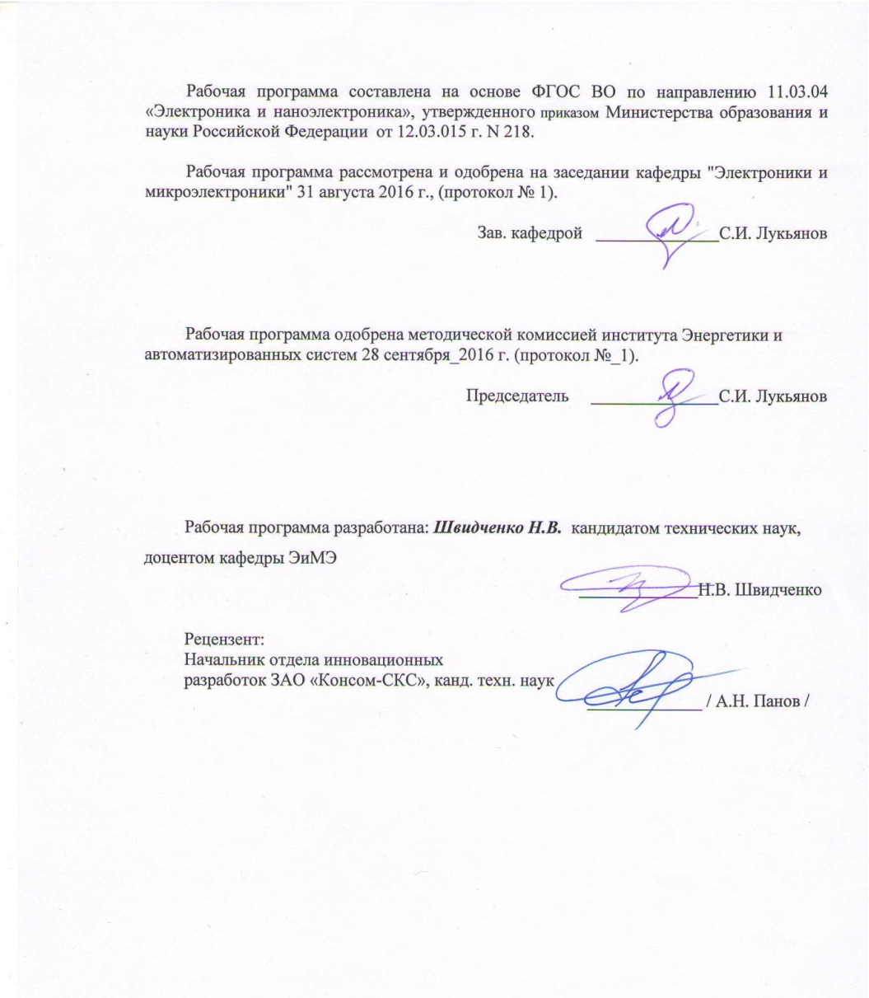

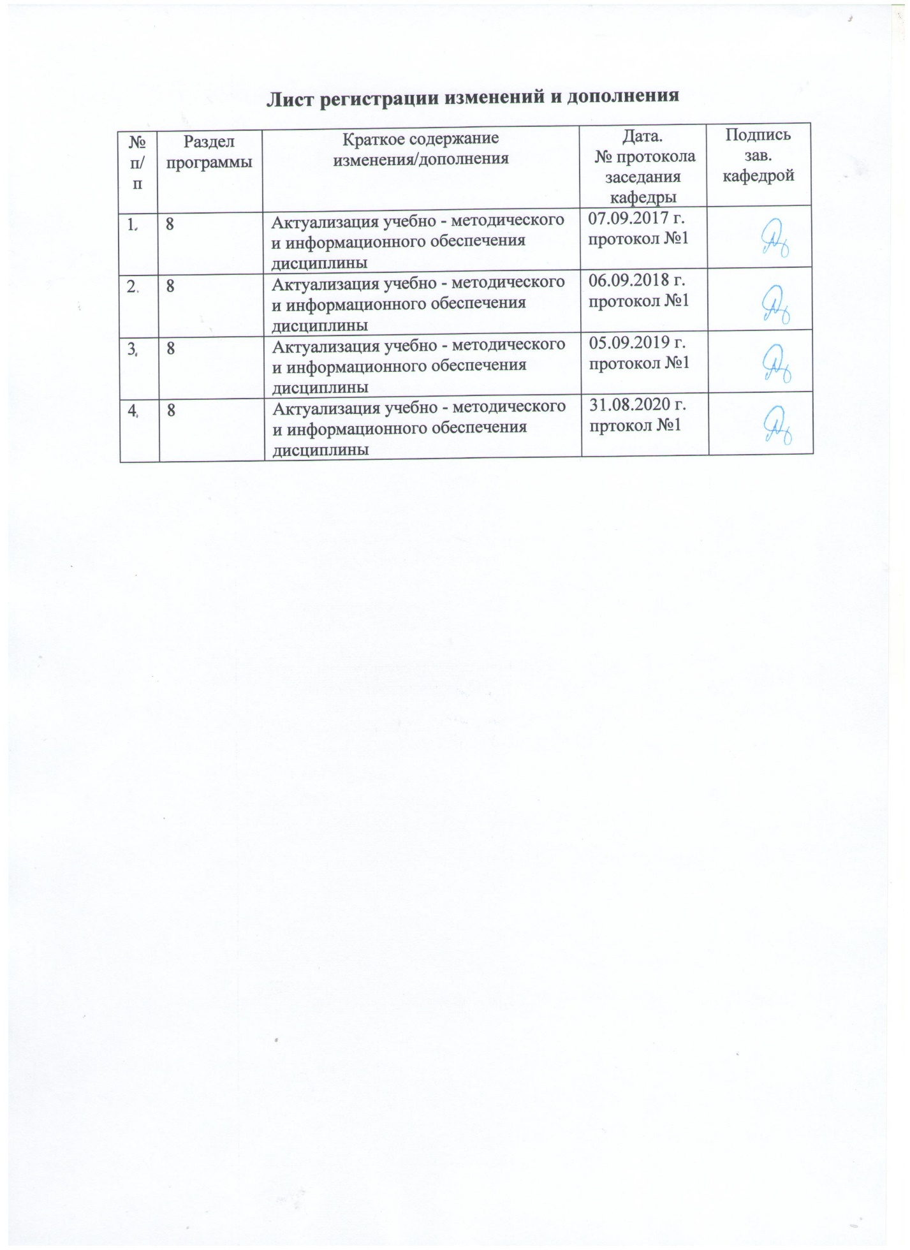

**1. Общие положения**

Государственная итоговая аттестация проводится государственными экзаменационными комиссиями в целях определения соответствия результатов освоения обучающимися образовательных программ соответствующим требованиям федерального государственного образовательного стандарта.

Бакалавр по направлению подготовки 11.03.04 электроника и наноэлектроника должен быть подготовлен к решению профессиональных задач в соответствии с профилем образовательной программы Электроника информационных и промышленных системи видам профессиональной деятельности:

* научно-исследовательской;
* проектно-конструкторской;
* производственно-технологической;
* организационно-управленческой;
* монтажно-наладочной;
* сервисно-эксплуатационной.

В соответствии с видами и задачами профессиональной деятельности выпускник на государственной итоговой аттестации должен показать соответствующий уровень освоения следующих компетенций:

– способность использовать основы философских знаний для формирования мировоззренческой позиции (ОК-1);

– способность анализировать основные этапы и закономерности исторического развития общества для формирования гражданской позиции (ОК-2);

– способность использовать основы экономических знаний при оценке эффективности результатов деятельности в различных сферах (ОК-3);

– способность использовать основы правовых знаний в различных сферах деятельности (ОК-4);

– способность к коммуникации в устной и письменной формах на русском и иностранном языках для решения задач межличностного и межкультурного взаимодействия (ОК-5);

– способность работать в коллективе, толерантно воспринимая социальные и культурные различия (ОК-6);

– способность к самоорганизации и самообразованию (ОК-7);

– способность использовать методы и средства физической культуры для обеспечения полноценной социальной и профессиональной деятельности (ОК-8);

– готовность пользоваться основными методами защиты производственного персонала и населения от возможных последствий аварий, катастроф, стихийных бедствий (ОК-9);

– способность представлять адекватную современному уровню знаний научную картину мира на основе знания основных положений, законов и методов естественных наук и математики (ОПК-1);

– способность выявлять естественнонаучную сущность проблем, возникающих в ходе профессиональной деятельности, привлекать для их решения соответствующий физико-математический аппарат (ОПК-2);

– способность решать задачи анализа и расчета характеристик электрических цепей (ОПК-3);

– готовность применять современные средства выполнения и редактирования изображений и чертежей и подготовки конструкторско-технологической документации (ОПК-4);

– способность использовать основные приемы обработки и представления экспериментальных данных (ОПК-5);

– способность осуществлять поиск, хранение, обработку и анализ информации из различных источников и баз данных, представлять ее в требуемом формате с использованием информационных, компьютерных и сетевых технологий (ОПК-6);

– способность учитывать современные тенденции развития электроники, измерительной и вычислительной техники, информационных технологий в своей профессиональной деятельности (ОПК-7);

– способность использовать нормативные документы в своей деятельности (ОПК-8);

– способность использовать навыки работы с компьютером, владеть методами информационных технологий, соблюдать основные требования информационной безопасности (ОПК-9);

– способность строить простейшие физические и математические модели приборов, схем, устройств и установок электроники и наноэлектроники различного функционального назначения, а также использовать стандартные программные средства их компьютерного моделирова (ПК-1);

– способность аргументированно выбирать и реализовывать на практике эффективную методику экспериментального исследования параметров и характеристик приборов, схем, устройств и установок электроники и наноэлектроники различного функционального назначения (ПК-2);

– готовность анализировать и систематизировать результаты исследований, представлять материалы в виде научных отчетов, публикаций, презентаций (ПК-3);

– способность проводить предварительное технико-экономическое обоснование проектов (ПК-4);

– готовностью выполнять расчет и проектирование электронных приборов, схем и устройств различного функционального назначения в соответствии с техническим заданием с использованием средств автоматизации проектирования (ПК-5);

– способность разрабатывать проектную и техническую документацию, оформлять законченные проектно-конструкторские работы (ПК-6);

– готовность осуществлять контроль соответствия разрабатываемых проектов и технической документации стандартам, техническим условиям и другим нормативным документам (ПК-7).

На основании решения Ученого совета университета от 26.11.2015 (протокол № 5) государственные аттестационные испытания по направлению подготовки 11.03.04 электроника и наноэлектроникапроводятся в форме:

– государственного экзамена;

*–* защиты выпускной квалификационной работы.

К государственной итоговой аттестации допускается обучающийся, не имеющий академической задолженности и в полном объеме выполнивший учебный план или индивидуальный учебный план по данной образовательной программе.

**2. Программа и порядок проведения государственного экзамена**

Согласно рабочему учебному плану государственный экзамен проводится в период с 31.05.2020 по 14.06.2020. Для проведения государственного экзамена составляется расписание экзамена и предэкзаменационной консультации (консультирование обучающихся по вопросам, включенным в программу государственного экзамена).

Государственный экзамен проводится на открытых заседаниях государственной экзаменационной комиссии в специально подготовленных аудиториях, выведенных на время экзамена из расписания. Присутствие на государственном экзамене посторонних лиц допускается только с разрешения председателя ГЭК.

Обучающимся и лицам, привлекаемым к государственной итоговой аттестации, во время ее проведения запрещается иметь при себе и использовать средства оперативной и мобильной связи.

Государственный экзамен проводится в два этапа:

* на первом этапе проверяется сформированность общекультурных компетенций;
* на втором этапе проверяется сформированность общепрофессиональных и профессиональных компетенций в соответствии с учебным планом.

***Подготовка к сдаче и сдача первого этапа государственного экзамена***

Первый этап государственного экзамена проводится в форме компьютерного тестирования. Тест содержит вопросы и задания по проверке общекультурных компетенций соответствующего направления подготовки/ специальности. В заданиях используются следующие типы вопросов:

* выбор одного правильного ответа из заданного списка;
* восстановление соответствия.

Для подготовки к экзамену на образовательном портале за три недели до начала испытаний в блоке «Ваши курсы» становится доступным электронный курс «Демо-версия. Государственный экзамен (тестирование)». Доступ к демо-версии осуществляется по логину и паролю, которые используются обучающимися для организации доступа к информационным ресурсам и сервисам университета.

Первый этап государственного экзамена проводится в компьютерном классе в соответствии с утвержденным расписанием государственных аттестационных испытаний.

Блок заданий первого этапа государственного экзамена включает 13 тестовых вопросов. Продолжительность экзамена составляет 30 минут.

Результаты первого этапа государственного экзамена определяются оценками «зачтено» и «не зачтено» и объявляются сразу после приема экзамена.

Критерии оценки первого этапа государственного экзамена:

– на оценку **«зачтено»** – обучающийся должен показать, что обладает системой знаний и владеет определенными умениями, которые заключаются в способности к осуществлению комплексного поиска, анализа и интерпретации информации по определенной теме; установлению связей, интеграции, использованию материала из разных разделов и тем для решения поставленной задачи. Результат не менее 50% баллов за задания свидетельствует о достаточном уровне сформированности компетенций;

– на оценку **«не зачтено»** – обучающийся не обладает необходимой системой знаний и не владеет необходимыми практическими умениями, не способен понимать и интерпретировать освоенную информацию. Результат менее 50% баллов за задания свидетельствует о недостаточном уровне сформированности компетенций.

***Подготовка к сдаче и сдача второго этапа государственного экзамена***

Ко второму этапу государственного экзамена допускается обучающийся, получивший оценку «зачтено» на первом этапе.

Второй этап государственного экзамена проводится в письменной форме.

Второй этап государственного экзамена включает 1 теоретический вопрос и 2 практических задания. Продолжительность экзамена составляет не более 4 часов.

Во время второго этапа государственного экзамена студент может пользоваться справочной литературой.

Результаты второго этапа государственного экзамена определяются оценками: «отлично», «хорошо», «удовлетворительно», «неудовлетворительно» и объявляются в день приема экзамена.

Критерии оценки второго этапа государственного экзамена:

– на оценку **«отлично»** (5 баллов) – обучающийся должен показать высокий уровень сформированности компетенций, т.е. показать способность обобщать и оценивать информацию, полученную на основе исследования нестандартной ситуации; использовать сведения из различных источников; выносить оценки и критические суждения, основанные на прочных знаниях;

– на оценку **«хорошо»** (4 балла) – обучающийся должен показать продвинутый уровень сформированности компетенций, т.е. продемонстрировать глубокие прочные знания и развитые практические умения и навыки, умение сравнивать, оценивать и выбирать методы решения заданий, работать целенаправленно, используя связанные между собой формы представления информации;

– на оценку **«удовлетворительно»** (3 балла) – обучающийся должен показать базовый уровень сформированности компетенций, т.е. показать знания на уровне воспроизведения и объяснения информации, профессиональные, интеллектуальные навыки решения стандартных задач.

–на оценку **«неудовлетворительно»** (2 балла) – обучающийся не обладает необходимой системой знаний, допускает существенные ошибки, не может показать интеллектуальные навыки решения простых задач.

– на оценку **«неудовлетворительно»** (1 балл) – обучающийся не может показать знания на уровне воспроизведения и объяснения информации, не может показать интеллектуальные навыки решения простых задач.

Результаты второго этапа государственного экзамена объявляются на следующий рабочий день после проведения экзамена.

Обучающийся, успешно сдавший государственный экзамен, допускается к выполнению и защите выпускной квалификационной работе.

**2.1** **Содержание государственного экзамена**

***2.1.1 Перечень тем, проверяемых на первом этапе государственного экзамена***

1. Философия, ее место в культуре
2. Исторические типы философии
3. Проблема идеального. Сознание как форма психического отражения
4. Особенности человеческого бытия
5. Общество как развивающаяся система. Культура и цивилизация
6. История в системе гуманитарных наук
7. Цивилизации Древнего мира
8. Эпоха средневековья
9. Новое время XVI-XVIII вв.
10. Модернизация и становление индустриального общества во второй половине XVIII – начале XX вв.
11. Россия и мир в ХХ – начале XXI в.
12. Новое время и эпоха модернизации
13. Спрос, предложение, рыночное равновесие, эластичность
14. Основы теории производства: издержки производства, выручка, прибыль
15. Основные макроэкономические показатели
16. Макроэкономическая нестабильность: безработица, инфляция
17. Предприятие и фирма. Экономическая природа и целевая функция фирмы
18. Конституционное право
19. Гражданское право
20. Трудовое право
21. Семейное право
22. Уголовное право
23. Я и моё окружение (на иностранном языке)
24. Я и моя учеба (на иностранном языке)
25. Я и мир вокруг меня (на иностранном языке)
26. Я и моя будущая профессия (на иностранном языке)
27. Страна изучаемого языка (на иностранном языке)
28. Формы существования языка
29. Функциональные стили литературного языка
30. Проблема межкультурного взаимодействия
31. Речевое взаимодействие
32. Деловая коммуникация
33. Основные понятия культурологии
34. Христианский тип культуры как взаимодействие конфессий
35. Исламский тип культуры в духовно-историческом контексте взаимодействия
36. Теоретико-методологические основы командообразования и саморазвития
37. Личностные характеристики членов команды
38. Организационно-процессуальные аспекты командной работы
39. Технология создания команды
40. Саморазвитие как условие повышения эффективности личности
41. Диагностика и самодиагностика организма при регулярных занятиях физической культурой и спортом
42. Техническая подготовка и обучение двигательным действиям
43. Методики воспитания физических качеств.
44. Виды спорта
45. Классификация чрезвычайных ситуаций. Система чрезвычайных ситуаций
46. Методы защиты в условиях чрезвычайных ситуаций

***2.1.2 Перечень теоретических вопросов, выносимых на второй этап государственного экзамена***

**Б1.Б.15 Материалы и элементы электронной техники:**

1. Строение и материалы высокочастотных кабелей.
2. Классификация полупроводниковых материалов.
3. Полупроводник n-типа.
4. Простые полупроводники: германий, кремний. Их свойства, технология получения монокристаллического кремния.
5. Ток дрейфа и ток диффузии в p-n переходе.
6. Влияние дефектов структуры и примесей на удельное сопротивление металлов.
7. Электропроводность металлов. Виды электропроводности.
8. Сложные полупроводники. Стеклообразные и аморфные полупроводники.
9. Тугоплавкие и благородные металлы, их применение в электронике и микроэлектронике.
10. Классификация веществ по магнитным свойствам.
11. Изделия из металлических проводников.
12. Физические процессы в магнитных материалах и их свойства.
13. Сплавы высокого сопротивления, их параметры и характеристики.
14. Виды магнитных материалов и область их применения.
15. Классификация резисторов, типы и параметры. Ряд номиналов и его связь с доступом на основной параметр.
16. Силовые трансформаторы.
17. Температурные и мощностные параметры резисторов, собственные шумы резисторов.
18. Строение сердечников индуктивностей, дросселей.
19. Схема замещения резистора в электронных устройствах.
20. Магнитомягкие и магнитотвердые материалы.
21. Переменные резисторы, их конструктивные особенности, схемы включения.
22. Тангенс диэлектрических потерь. Зависимость потерь в диэлектрике.
23. Припои и флюсы, их назначение и классификация.
24. Компоненты электронных цепей с магнитными материалами.
25. Физические основы поляризации диэлектриков.
26. Силовые провода и кабели.
27. Параметры поляризации и их зависимость от температуры и частоты.
28. Электропроводность диэлектриков, потери диэлектриков и их пробой.
29. Классификация конденсаторов, основные параметры и характеристики, конструктивные особенности и область применения.
30. Схема замещения конденсатора в электронных устройствах.
31. Полярные конденсаторы. Способы повышения удельной емкости.
32. Полупроводники i-типа.
33. Материалы для печатных плат; требования, предъявляемые к ним. Однослойные и многослойные печатные платы.
34. Активные диэлектрики.
35. Физические процессы в полупроводниках, свойства и характеристики полупроводниковых материалов.
36. Температурная зависимость удельного сопротивления полупроводников.
37. Скинэффект в проводниках.

**Б1.В.04 Основы микропроцессорной техники:**

1. Стек. Назначение. Организация. Виды. Порядок записи и извлечения данных из стека.
2. Организация ветвлений в микропроцессоре.
3. Специальные регистры микропроцессора. Назначение. Содержание.
4. Внутренние и внешние прерывания. Назначение. Организация.
5. Режим ПДП. Назначение. Организация.
6. Связь между системами исчисления (DEC, HEX, BIN, OCT)
7. АЛУ в структуре микропроцессора. Назначение. Характеристики.
8. Синхронный и асинхронный обмен данными.
9. Способы адресации.
10. Помехозащищённое кодирование. Способы защиты информации от помех.
11. Машинные циклы. Основные машинные циклы КР580ВМ80А.
12. Что такое режим «Останов»? Порядок входа и пути выхода из этого режима согласно логической структуре МП КР580.
13. Реализация вызова подпрограмм.
14. Что такое «виртуальная память»?
15. Векторные и радиальные прерывания. Назначение. Организация.
16. Магистрали микропроцессора. Типы. Назначение.
17. Маскирование данных. Назначение. Способы реализации.
18. Организация циклов в МП К580.
19. Упрощенная структурная схема организации микропроцессора. Назначение основных элементов структуры.
20. Дополнительный код. Назначение. Порядок перевода в дополнительный код.
21. Двоично-десятичный код. Назначение, перевод в ДДК. Алгоритм сложения чисел в ДДК.
22. Устройство управления в структуре микропроцессора. Назначение. Характеристики.
23. Регистры общего назначения микропроцессора. Назначение. Содержание.
24. Логическая структура МП КР580ВМ80А.
25. Назначение системной программы «Монитор» в структуре МП КР580ВМ80А. Карта памяти микропроцессора.

**Б1.В.15 Схемотехника:**

1. Нарисуйте линейную схему замещения стабилитрона для включения в прямом и обратном направлении. Изложите методику расчета ее параметров по вольтамперной характеристике.
2. Приведите базовые схемы задания положения точки покоя для биполярных транзисторов. (Схема с фиксированным током базы, схема с фиксированным напряжением на базе, схемы с эмиттерной и коллекторной стабилизацией). Перечислите и прокомментируйте их особенности, достоинства, недостатки, назначение элементов, область применения.
3. Приведите принципиальную схему однокаскадного усилителя низкой частоты на биполярном транзисторе, включенном с общим эмиттером. Нарисуйте его линейную схему замещения для переменного тока в области средних частот, выведите формулу для коэффициента усиления по напряжению. Прокомментируйте (опираясь на полученную формулу) влияние заданного преподавателем элемента схемы на коэффициент усиления. Какие особенности имеет данная схема? Где применяется?
4. Приведите принципиальную схему усилителя низкой частоты на транзисторе, включенном с общим коллектором (эмиттерный повторитель). Нарисуйте его линейную схему замещения для переменного тока в области средних частот, выведите формулу для коэффициента усиления по напряжению. Прокомментируйте (опираясь на полученную формулу) влияние заданного преподавателем элемента схемы на коэффициент усиления. Какие особенности имеет данная схема? Для чего применяется?
5. Сформулируйте теорему Тевенена (Гельмгольца). Приведите примеры ее использования для преобразования принципиальных схем (минимум 2). Что дает применение теоремы Тевенена?
6. Как графоаналитически рассчитать ток через диод и напряжение на нем, если известны параметры всех линейных элементов и ВАХ диода.
7. Разъясните принцип стабилизации положения точки покоя при воздействии неблагоприятных факторов в схемах с эмиттерной и коллекторной стабилизацией. Объясните механизм блокировки ООС на средних частотах. Какие элементы участвуют в блокировке. Для какой цели она необходима? Дайте сравнительную характеристику схем.
8. Приведите схемы замещения биполярных транзисторов структур npn и pnp для малосигнального анализа. Укажите на них положительные направления токов и напряжений. Зачем нужны схемы замещения? Приведите пример их применения.
9. Метод узловых потенциалов. Назначение и правила применения. Примените метод узловых потенциалов для расчета коэффициента передачи напряжения для простейшей схемы неинвертирующего включения ОУ.
10. Перечислите и нарисуйте все известные Вам виды связей между каскадами в многокаскадных усилителях. Сравните между собой любые два вида связей, указав их достоинства и недостатки.
11. Классифицируйте понятие «обратная связь» по способу снятия сигнала с выхода и подачи его на вход. (Последовательная, параллельная, комбинированная и т.д.) Приведите скелетные схемы усилителей с такими обратными связями и не менее одного примера принципиальных схем. Как влияет вид и способ введения обратной связи на входное, выходное сопротивления усилителя, коэффициент усиления. Для чего применяют ПОС и ООС. Обратная связь. Термины и определения. По структурной схеме простейшего звена, содержащего обратную связь, выведите зависимость  в предположении, что  и  - величины, не зависящие от частоты. Свяжите знак суммирования (вычитания) с видом ОС. Как влияет вид ОС на коэффициент усиления с обратной связью.
12. Приведите принципиальную схему дифференциального каскада. Объясните ее принцип действия, особенности работы, достоинства и недостатки. Покажите цепи балансировки плеч каскада и приведите алгоритм балансировки.
13. Перечислите все известные виды связей между каскадами. Объясните достоинства, недостатки и область применения каждого вида связи. Нарисуйте схему соединения каскада ОЭ с каскадом ОК через трансформатор; через LC-контур; через RC-цепь.
14. Нарисуйте схему трехкаскадного усилителя с непосредственной связью между каскадами и общей отрицательной частотно-независимой последовательной обратной связью по напряжению. Первый каскад – ОЭ, второй-ОЭ, третий – ОК.
15. Что такое фазоинверсный каскад? Где он применяется? Приведите схему фазоинверсного каскада. Нарисуйте временные диаграммы токов и напряжений фазоинверсного каскада, если на входе синусоидальное напряжение. Класс усиления А.
16. Классы усиления и угол отсечки Θ (основы теории и области применения). Связь классов усиления и КПД. Что такое искажения типа «ступенька». Где и как они возникают, как могут быть устранены.

**Б1.В.6 Основы преобразовательной техники:**

1. Каковы преимущества и недостатки резонансного фильтра?
2. При каких токах нагрузки предпочтительнее применять емкостный фильтр?
3. Когда целесообразно применение П-образного LC-фильтра?
4. Что такое угол отсечки тока? Почему внешняя характеристика выпрямителя с фильтром более крутая, чем при отсутствии фильтра?
5. Какие типы фильтров применяют для улучшения гармонического состава выходного напряжения автономных инверторов?
6. Определить параметры дросселя и конденсатора сглаживающего Г-образного фильтра, включенного на выходе однофазного мостового выпрямителя, если коэффициент пульсаций на нагрузке составляет 0.5%.
7. Где применяются RC-фильтры?
8. Что такое внешняя характеристика выпрямителя? Чем объясняется ее наклон?
9. Пояснить принцип работы параметрических стабилизаторов напряжения.
10. Пояснить принцип работы компенсационных стабилизаторов напряжения.
11. Изобразить временные диаграммы токов и напряжений при активной нагрузке в двухполупериодном выпрямителе со средней точкой.
12. В чем заключаются преимущества мостового выпрямителя по сравнению с двухполупериодным выпрямителем со средней точкой.
13. Что такое типовая мощность трансформатора? Почему ее величина превышает мощность нагрузки?
14. Изобразите временные диаграммы токов и напряжения трехфазного со средней точкой выпрямителя при учете угла коммутации при L→∞
15. Поясните причины возникновения потока вынужденного намагничивания в трехфазном выпрямителе со средней точкой.
16. Изобразите временные диаграммы токов и напряжений однофазного мостового АИН на полностью управляемых вентилях и поясните их.
17. Как необходимо изменить угол опережения, чтобы повысить коэффициент мощности инвертора?
18. Каковы способы регулирования выходного напряжения АИТ?
19. Объясните ход входных и выходных характеристик АИТ.
20. Поясните работу выпрямителей с умножением напряжения. Какой внешней характеристикой обладают такие выпрямители?
21. Какие причины приводят к опрокидыванию инвертора ведомого сетью?
22. Какие вы знаете способы улучшения качества выходного напряжения АИН?

**Б1.В.10 Электронные промышленные устройства:**

1. Согласование КМОП и ТТЛ микросхем.
2. Обобщенная структурная схема МП системы. Назначение основных элементов.
3. Коммутируемый и адресуемый порт ввода-вывода.
4. Обработка аналоговых сигналов. Структурные схемы подключения к МПС. Расчет максимального количества каналов.
5. Подключение к МПС ключей и светодиодов. Расчет элементов схемы согласования.
6. Активные фильтры. Расчет параметров фильтров.
7. Организация подключения клавиатуры к МПС.
8. Организация подключения ОЗУ к МПС. Способы увеличения разрядности ОЗУ.
9. Способы проверки работоспособности памяти. Виды тестов.
10. Защита от дребезга.
11. Защита каналов данных от электромагнитных помех.
12. АЦП поразрядного приближения. Структурная схема. Принцип действия.
13. Основные сигналы магистрали управления К580.
14. Синхронизация МП и ВУ при записи-чтении портов ввода-вывода.
15. Синхронизация МП и микросхем памяти при чтении-записи в память.
16. Дифференциальное и однополярное подключение аналоговых сигналов.
17. Способы защиты выходных каскадов микросхем от короткого замыкания. Микросхемы с открытым и закрытым коллектором.
18. Общая точка МПС. Гальваническая развязка сигналов.
19. Погрешности АЦП. Выбор частоты дискретизации сигналов.
20. АЦП двойного интегрирования. Структурная схема. Принцип действия.
21. АЦП последовательного счёта. Структурная схема. Принцип действия.
22. АЦП параллельного преобразования. Структурная схема. Принцип действия.
23. ЦАП с суммированием токов. Структурная схема. Принцип действия.
24. Формирование сигналов MRTC, MWTC.
25. Формирование сигналов IORC, IOWC.

**Б1.Б.19 Основы проектирования электронной компонентной базы:**

1. Перечислите основные этапы производства ИС
2. Какова иерархия проектирования СБИС.
3. Кремниевый уровень проектирования. Какие примитивы применяются на данном уровне.
4. Транзисторный уровень проектирования. Какие примитивы применяются на данном уровне.
5. Вентильный уровень проектирования. Какие примитивы применяются на данном уровне.
6. Регистровый уровень проектирования. Какие примитивы применяются на данном уровне.
7. Системный уровень проектирования. Какие примитивы применяются на данном уровне.
8. Какова современная инфраструктура производства ИС?
9. Что такое IP-блок? Классификация IP-блоков.
10. Этапы проектирования заказной ИС.
11. Этапы проектирования ИС на стандартных ячейках.
12. Этапы проектирования схемы на базе ПЛИС.
13. Что такое язык описания аппаратуры HDL.
14. Каковы преимущества разработки схемы на базе HDL по сравнению со схемотехническим способом.
15. Что такое критический путь в цифровой схеме?
16. Чем отличаются синтезируемые структуры языка HDL от несинтезируемых?
17. Что такое синхронная цифровая схема?
18. Какими способами можно повысить быстродействие синхронной цифровой схемы?
19. Что такое среда тестирования (testbench)? Среда тестирования с самопроверкой?
20. В чём заключается функциональное моделирование цифровой схемы?
21. Назначение функциональных блоков stimulus, checker и monitor в среде тестирования?
22. Что такое рандомизация тестовых воздействий (stimulus)?
23. Что такое ограниченная (constrained) рандомизация тестовых воздействий?
24. Чем отличается кодовое покрытие от функционального покрытия при верификации схемы?
25. Что такое метрика при верификации схемы? Какие метрики используются?
26. Что такое эмуляция схемы.
27. Для чего применяется **generic** в языке VHDL? Что значит параметризованная схема?
28. Что включает в себя описание интерфейса (**entity declaration**) в языке VHDL.
29. Какие значения поддерживает тип данных **STD_LOGIC** в языке VHDL.
30. Чем отличается тип данных **STD_LOGIC** от **STD_LOGIC_VECTOR** в языке VHDL.
31. В чём отличие объекта **port** от объекта **signal** в языке VHDL.
32. Какие значения поддерживает тип данных **unsigned** в языке VHDL. Является ли данный тип синтезируемым?
33. Какие значения поддерживает тип данных **integer** в языке VHDL. Является ли данный тип синтезируемым?
34. Является ли высокоимпедансное состояние **Z** синтезируемым в языке VHDL? Если да, то какая схема синтезируется?
35. Каков синтаксис структуры «присваивание по условию» (**conditional signal assignment**) в языке VHDL. В Какую схему данная структура синтезируется?
36. Каков синтаксис структуры «Присваивание по выбору» (**selected signal assignment**) в языке VHDL. В Какую схему данная структура синтезируется?
37. Каков синтаксис оператора **if** в языке VHDL. В Какую схему данная структура синтезируется?
38. Каков синтаксис оператора **case** в языке VHDL. В Какую схему данная структура синтезируется?
39. Для чего в языке VHDL используется структура **process**?

***2.1.3 Перечень практических заданий, выносимых на второй этап государственного экзамена***

**Б1.В.4 Основы микропроцессорной техники:**

1. Организовать условный переход в программе МП К580ВМ80А, если в 7 бите числа записана «1», а в 1 бите числа – «0».
2. Какие стандартные машинные циклы реализуются МП К580ВМ80А при выполнении команды STA 0900h. Привести временные диаграммы управляющих сигналов МП, которые генерируются при выполнении приведённой команды.
3. Способы адресации, применяемые для доступа к операндам в МП К580ВМ80А. Разработать на языке Ассемблера и в машинных кодах МП К580ВМ80А программу сложения трех чисел, расположенных в произвольных ячейках адресного пространства, с использованием всех приведенных способов адресации.
4. Определить состояние основных признаков в регистре флагов после выполнения следующей операции в двоичном коде для МП К580ВМ80А:

23d–45d=

1. Какие стандартные машинные циклы реализуются МП К580ВМ80А при выполнении следующей программы (для каждого машинного цикла указать его длительность в тактах, а также определить какой способ адресации применяется при выполнении каждой команды):

MVI A, 00h

LXI H, 2589h

MOV M, A

IN 59h

ANA M

1. Способы помехозащищенного кодирования передаваемой информации. Проиллюстрируйте выявление одиночной ошибки простейшего кода из четырех битов данных 1110 с помощью кода Хемминга.
2. Какие стандартные машинные циклы реализуются МП К580ВМ80А при выполнении команды OUT 09h. Привести временные диаграммы управляющих сигналов МП, которые генерируются при выполнении приведённой команды.
3. Что такое асинхронный и синхронный обмен данными? Как происходит асинхронный обмен данными между внешним устройством и микропроцессором при вводе данных из внешнего устройства? Какими служебными сигналами обмениваются микропроцессор и внешнее устройство при организации асинхронного обмена данными? Привести временные диаграммы этих сигналов.
4. Какие стандартные машинные циклы реализуются МП К580ВМ80А при выполнении команды JZ 0900h. Привести временные диаграммы управляющих сигналов МП, которые генерируются при выполнении приведённой команды.
5. Регистры общего назначения и специальные регистры в структуре МП К580ВМ80А, их назначение и характеристики. Привести примеры команд, использующих регистровый и косвенно-регистровый (не менее трех на каждый способ) способы адресации. Для каждой из приведенных команд указать, какие стандартные машинные циклы реализуются микропроцессором при их выполнении.
6. Какие стандартные машинные циклы реализуются МП К580ВМ80А при выполнении команды ADD M. Привести временные диаграммы управляющих сигналов МП, которые генерируются при выполнении приведённой команды.
7. Каков порядок извлечения данных из стека при выполнении команд РОР Н, РОР D, если (SP)=0900h, (08FC)=05h, (08FD)=67h, (08FE)=12h, (08FF)=2Ah, (0900)=45h, (0901)=19h, (0902)=5Dh, (0903)=99h, (0904)=FCh.
8. Каков порядок записи данных в стек при выполнении команд PUSH Н, PUSH D, если (SP)=0900h, (HL)=4321h, (DE)=5678h.
9. Выполнить следующие арифметические действия:

в прямом двоичном коде:

74,278d+39,637d=; 23d–48d=; 29d×15d=; 75d÷15d=

в дополнительном коде:

69d–73d=

в двоично-десятичном коде:

159,629d+85,569d=

1. Каков объём адресного пространства, адресуемого МП, имеющим 8-разрядную шину данных и 16-разрядную шину адреса. Укажите начальный и конечный адрес 24-го Кб адресного пространства. Какие элементы внутренней структуры обеспечивают автоматическое выполнение программ пользователя.
2. Проанализировать фрагмент программы, определить содержимое всех регистров общего назначения и ячеек памяти, задействованных в данной программе. Кроме того, для каждой команды указать, какие способы адресации и стандартные машинные циклы реализованы при выполнении программы. Исходные данные: (A)=1Fh, (B)=BBh, (E)=EEh, (L)=AAh.

LXI SP,080Ah

MOV E,C

MOV D,L

MOV H,A

ADI 05h

PUSH PSW

PUSH B

PUSH D

PUSH H

CALL 0900h

1. Какие стандартные машинные циклы реализуются МП К580ВМ80А при выполнении команды CNZ 0A00h. Привести временные диаграммы управляющих сигналов МП, которые генерируются при выполнении приведённой команды.

**Б1.В.15 Схемотехника:**

1. Графоаналитически рассчитать режим покоя схемы. Найти токи и напряжения на всех элементах:



1. Графоаналитически рассчитать ток через диод и напряжение на нем, если известны параметры всех линейных элементов и ВАХ диода.



1. Известны напряжение источника питания  и вольтамперная характеристика светодиода. Рассчитайте значение балластного резистора , при котором . Рассчитайте точку покоя светодиода, если сопротивление балластного резистора равно 700 Ом. Отметьте точки покоя на ВАХ.



1. Нарисуйте структурную схему и постройте аппроксимированные ЛАЧХ и ЛФЧХ двухкаскадного усилителя переменного тока по следующим данным: Ku1=0.95; Ku2=44 дБ; fн1=20 Гц; fв1=18 кГц; fн2=60 Гц; fв2=12 кГц. Считайте, что усилитель может быть представлен минимально фазовыми звеньями – пропорциональным, апериодическим и реальным дифференцирующим.
2. Что такое дифференциальный и синфазный сигналы? Для базовой схемы дифференциального усилителя на основе ОУ рассчитайте коэффициент передачи напряжения для дифференциальной составляющей сигнала. Известны , , , , (коэффициент усиления ОУ). Какая составляющая сигналов является полезной, а какая паразитной? Как и где возникает паразитная составляющая (привести пример)? Какое соотношение между , , ,  обеспечивает наибольшее ослабление паразитной составляющей?



1. Дана передаточная функция коэффициента усиления усилителя вида:



Постройте передаточную блок-схему усилителя, его ЛАЧХ и ЛФЧХ, определите полосу пропускания на уровне -3 дБ.

1. Получите формулу коэффициента усиления по напряжению. Постройте по ней операторную блок-схему, ЛАЧХ, ЛФЧХ. Известны номиналы компонентов. ОУ- идеальный. Дополните схему источником питания. Как называется способ включения ОУ? На каком элементе можно наблюдать напряжение обратной связи? Разъясните назначение компонентов схемы.



1. Получите формулу коэффициента передачи по напряжению. Постройте по ней операторную блок-схему и аппроксимированные ЛАЧХ, ЛФЧХ. Известны номиналы компонентов R1=10кОм, R2=10кОм, R3=51кОм, L=1000мкГн.



1. Получите формулу коэффициента передачи по напряжению. Постройте по ней операторную блок-схему, ЛАЧХ, ЛФЧХ. Известны номиналы компонентов R1=10кОм, R2=10кОм, R3=51кОм, L=1000мкГн.



1. На основе ОУ спроектируйте звено, имеющее передаточную функцию W(p)= -1. Рассчитайте номиналы компонентов. ОУ считать идеальным. Приведите основные параметры идеального ОУ.
2. Приведите формулу коэффициента передачи апериодического звена в операторном виде и в комплексной форме. Получите зависимости и сформулируйте правила, необходимые для построения аппроксимированных ЛАЧХ и ЛФЧХ; Постройте аппроксимированные ЛАЧХ и ЛФЧХ совместно с точными, укажите значения максимальных погрешностей.
3. Приведите передаточную функцию реального дифференцирующего звена. в операторной и комплексной форме. Постройте её аппроксимированные ЛАЧХ, ЛФЧХ совместно с точными. Получите формулы для модуля и фазы коэффициента передачи. Приведите пример принципиальной схемы, порождающей реальное дифференцирующее звено.
4. Выведите функцию выходного напряжения делителя в зависимости от входного. Запишите ее в операторном виде в комплексной и операторной форме. Какое типовое звено описывается этой функцией? Нарисуйте аппроксимированную ЛАЧХ и ЛФЧХ этого звена. Где и для чего применяются подобные RC-цепочки.



1. Что такое фазоинверсный каскад? Где он применяется? Приведите схему фазоинверсного каскада. Нарисуйте временные диаграммы токов и напряжений фазоинверсного каскада, если на входе синусоидальное напряжение. Класс усиления А.

**Б1.В.6 Основы преобразовательной техники:**

1. Определите среднее значение напряжения на выходе несимметричного преобразователя, если фазовое напряжение вторичной обмотки трансформатора 220В, а угол управления 1200.
2. Определите активную, реактивную и полную мощности на входе трехфазного мостового преобразователя, если фазное напряжение вторичной обмотки 160В, среднее значение тока 10А, а угол управления 600.
3. Пренебрегая индуктивностями и активным сопротивлением трансформатора, определить типовую мощность вторичных обмоток трансформатора питающего трехфазный мостовой выпрямитель. Схема соединения обмоток звезда-звезда, напряжение на нагрузке 5В при токе 100А, падение напряжения на вентиле 0.7В.
4. Определите среднее значение противо-эдс холостого хода на выходе трехфазного мостового инвертора, если угол опережения 300, а фазное напряжение вторичной обмотки трансформатора 150В.
5. Определите среднее значение выпрямленного тока в однофазном выпрямителе со средней точкой, если Е2=220В, Rd=120 Ом.
6. Определите ток вторичной обмотки трансформатора, питающего однофазный мостовой выпрямитель, если E2=150 B, Rd=10 Ом, Ld=5 Гн.
7. Определите максимальное значение обратного напряжения на вентиле в однополупериодном, двухполупериодном со средней точкой и мостовом выпрямителях, если напряжение на вторичной обмотке трансформатора равно 100 В.
8. Определите среднее значение выпрямленного напряжения в трехфазном мостовом выпрямителе, если среднее значение напряжения в трехфазном выпрямителе со средней точкой при использовании того же трансформатора и одинаковых напряжениях фаз составляет 400 В.
9. Определите действующее значение тока через вентиль в мостовом выпрямителе при работе его на последовательно включенные дроссель индуктивностью 1 Гн и резистор сопротивлением 100 Ом. Напряжение на вторичной обмотке трансформатора 150 В, частота сети 50 Гц.
10. Определите среднее значение входного тока на входе инвертора однофазного мостового АИТ

( Uн=380 B, Iн=10 А, f=50 Гц, cosφ=0.5)

1. Определите среднее значение тока вентилей инвертора однофазного мостового АИТ

( Uн=380 B, Iн=10 А, f=50 Гц, cosφ=0.5)

1. Определите напряжения на входе инвертора однофазного мостового АИТ

( Uн=380 B, Iн=10 А, f=50 Гц, cosφ=0.5)

1. Определите емкость коммутирующего конденсатора инвертора однофазного мостового АИТ

( Uн=380 B, Iн=10 А, f=50 Гц, cosφ=0.5)

1. Определите параметры дросселя и конденсатора сглаживающего Г-образного фильтра, включенного на выходе однофазного мостового выпрямителя, если коэффициент пульсаций на нагрузке составляет 0.5%.
2. Определите параметры дросселя и конденсатора сглаживающего Г-образного фильтра, включенного на выходе трехфазного мостового выпрямителя, если коэффициент пульсаций на нагрузке составляет 0.5%.

Определите параметры дросселя и конденсатора сглаживающего Г-образного фильтра, включенного на выходе трехфазного выпрямителя со средней точкой, если коэффициент пульсаций на нагрузке составляет 0.25%.

**Б1.Б.19 Основы проектирования электронной компонентной базы:**

1. Разработать двухразрядную схему сравнения двух сигналов на вентильном уровне на языке VHDL. Написать testbench для разработанной схемы.
2. Разработать двухразрядную схему «больше чем» для двух сигналов на вентильном уровне на языке VHDL. Написать testbench для разработанной схемы.
3. Разработать на языке VHDL схему дешифратора 2 в 4. Написать testbench для разработанной схемы.
4. Разработать на языке VHDL схему преобразователя двоичного кода в семисегментный. Написать testbench для разработанной схемы.
5. Разработать на языке VHDL схему преобразователя двоичного кода в двоично-десятичный. Написать testbench для разработанной схемы.
6. Разработать на языке VHDL схему приоритетного шифратора 4 в 2. Написать testbench для разработанной схемы.
7. Разработать модуль на VHDL, вычисляющий четырехвходовую функцию XOR (исключающее ИЛИ). Написать testbench для разработанной схемы.
8. Разработать на языке VHDL параметризированной двоичный счётчик. Разрядность счётчика должна задаваться с помощью generic.
9. Разработать на языке VHDL параметризированной сумматор двоичных чисел без знака. Разрядность счётчика должна задаваться с помощью generic.
10. Разработать на языке VHDL схему сдвигового регистра. Разрядность регистра должна задаваться с помощью generic.
11. Разработать на языке VHDL схему конечного автомата для детектирования переднего фронта сигнала.
12. Разработать на языке VHDL схему конечного автомата, реализующего защиту от дребезга.

## *2.1.3 Учебно-методическое обеспечение*

1. Основы микропроцессорной техники [Электронный ресурс] : учебное пособие / С.И. Лукьянов, Д. В. Швидченко, Е. С. Суспицын и др. ; МГТУ. - Магнитогорск : МГТУ, 2014. - 1 электрон. опт. диск (CD-ROM). URL: <https://magtu.informsystema.ru/uploader/fileUpload?name=1396.pdf&show=dcatalogues/1/1123851/1396.pdf&view=true> - Макрообъект. - Текст : электронный.
2. Сорокин, В. С. Материалы и элементы электронной техники. Проводники, полупроводники, диэлектрики : учебник / В. С. Сорокин, Б. Л. Антипов, Н. П. Лазарева. — 2-е изд., испр. — Санкт-Петербург : Лань, 2015. — 448 с. — ISBN 978-5-8114-2003-2. — Текст : электронный // Лань : электронно-библиотечная система. — URL: <https://e.lanbook.com/book/67462> (дата обращения: 29.10.2020). — Режим доступа: для авториз. пользователей.
3. Смирнов, Ю. А. Основы микроэлектроники и микропроцессорной техники: учебное пособие / Ю. А. Смирнов, С. В. Соколов, Е. В. Титов. – 2-е изд., испр. – Санкт-Петербург: Лань, 2013. – 496 с. – ISBN 978-5-8114-1379-9. – Текст : электронный // Лань: электронно-библиотечная система. – URL: <https://e.lanbook.com/book/12948> – Режим доступа: для авториз. пользователей.
4. Атабеков, Г. И. Основы теории цепей : учебник / Г. И. Атабеков. — 5-е изд., стер. — Санкт-Петербург : Лань, 2020. — 424 с. — ISBN 978-5-8114-4959-0. — Текст : электронный // Лань : электронно-библиотечная система. — URL: <https://e.lanbook.com/book/12922> 2 (дата обращения: 29.10.2020). — Режим доступа: для авториз. пользователей.
5. Атабеков, Г. И. Теоретические основы электротехники. Линейные электрические цепи : учебное пособие / Г. И. Атабеков. — 9-е изд., стер. — Санкт-Петербург : Лань, 2019. — 592 с. — ISBN 978-5-8114-4383-3. — Текст : электронный // Лань : электронно-библиотечная система. — URL: <https://e.lanbook.com/book/119286> (дата обращения: 29.10.2020). — Режим доступа: для авториз. пользователей.
6. Мурсаев, А. Х. Практикум по проектированию на языках VerilogHDL и SystemVerilog : учебное пособие / А. Х. Мурсаев, О. И. Буренева. — 2-е изд., стер. — Санкт-Петербург : Лань, 2018. — 120 с. — ISBN 978-5-8114-2560-0. — Текст : электронный // Лань : электронно-библиотечная система. — URL: <https://e.lanbook.com/book/103142> (дата обращения: 29.10.2020). — Режим доступа: для авториз. пользователей.
7. Игумнов, Д. В. Основы полупроводниковой электроники : учебное пособие / Д. В. Игумнов, Г. П. Костюнина. — 2-е изд., доп. — Москва : Горячая линия-Телеком, 2016. — 394 с. — ISBN 978-5-9912-0180-3. — Текст : электронный // Лань : электронно-библиотечная система. — URL: <https://e.lanbook.com/book/111058> (дата обращения: 29.10.2020). — Режим доступа: для авториз. пользователей.
8. Аверченков, О. Е. Интегральные операционные усилители и их применение : учебное пособие / О. Е. Аверченков. — Москва : ДМК Пресс, 2012. — 87 с. — ISBN 978-5-94074-283-8. — Текст : электронный // Лань : электронно-библиотечная система. — URL: <https://e.lanbook.com/book/4138> (дата обращения: 29.10.2020). — Режим доступа: для авториз. пользователей.

**3. Порядок подготовки и защиты выпускной квалификационной работы**

Выполнение и защита выпускной квалификационной работы является одной из форм государственной итоговой аттестации.

При выполнении выпускной квалификационной работы, обучающиеся должны показать свои знания, умения и навыки самостоятельно решать на современном уровне задачи своей профессиональной деятельности, профессионально излагать специальную информацию, научно аргументировать и защищать свою точку зрения.

Обучающий, выполняющий выпускную квалификационную работу должен показать свою способность и умение:

– определять и формулировать проблему исследования с учетом ее актуальности;

– ставить цели исследования и определять задачи, необходимые для их достижения;

– анализировать и обобщать теоретический и эмпирический материал по теме исследования, выявлять противоречия, делать выводы;

– применять теоретические знания при решении практических задач;

– делать заключение по теме исследования, обозначать перспективы дальнейшего изучения исследуемого вопроса;

– оформлять работу в соответствии с установленными требованиями;

– применять методы анализа и обработки экспериментальных данных, систематизации научно-технической информации;

– применять справочный аппарат по выбору требуемых материалов и компонентов электронной техники для конкретных применений;

– применять основные технологические схемы производства материалов и изделий электронной техники;

– применять программное обеспечение для решения типовых задач электроники и микроэлектроники;

– применять математическое моделирование разрабатываемых структур, приборов и технологических процессов с целью оптимизации их параметров;

– применять методы определения технического состояния и остаточного ресурса объектов электронной техники;

– применять типовые подходы по обеспечению безопасности жизнедеятельности и экологической чистоты.

**3.1 Подготовительный этап выполнения выпускной квалификационной работы**

***3.1.1 Выбор темы выпускной квалификационной работы***

Обучающийся самостоятельно выбирает тему из рекомендуемого перечня тем ВКР, представленного в приложении 1. Обучающийся (несколько обучающихся, выполняющих ВКР совместно), по письменному заявлению, имеет право предложить свою тему для выпускной квалификационной работы, в случае ее обоснованности и целесообразности ее разработки для практического применения в соответствующей области профессиональной деятельности или на конкретном объекте профессиональной деятельности. Утверждение тем ВКР и назначение руководителя утверждается приказом по университету.

***3.1.2 Функции руководителя выпускной квалификационной работы***

Для подготовки выпускной квалификационной работы студенту назначается руководитель и, при необходимости, консультанты.

Руководитель ВКР помогает студенту сформулировать объект, предмет исследования, выявить его актуальность, научную новизну, разработать план исследования; в процессе работы проводит систематические консультации.

Подготовка ВКР студентом и отчет перед руководителем реализуется согласно календарному графику работы. Календарный график работы студента составляется на весь период выполнения ВКР с указанием очередности выполнения отдельных этапов и сроков отчетности студента по выполнению работы перед руководителем.

**3.2 Требования к выпускной квалификационной работе**

При подготовке выпускной квалификационной работы обучающийся руководствуется методическими указаниями (приложение 2) и локальным нормативным актом университета СМК-О-СМГТУ-36-16 Выпускная квалификационная работа: структура, содержание, общие правила выполнения и оформления

**3.3 Порядок защиты выпускной квалификационной работы**

Законченная выпускная квалификационная работа должна пройти процедуру нормоконтроля, включая проверку на объем заимствований, а затем представлена руководителю для оформления письменного отзыва.

Выпускная квалификационная работа, подписанная заведующим кафедрой, имеющая отзыв руководителя работы, допускается к защите и передается в государственную экзаменационную комиссию не позднее, чем за 2 календарных дня до даты защиты, также работа размещается в электронно-библиотечной системе университета.

Объявление о защите выпускных работ вывешивается на кафедре за несколько дней до защиты.

Защита выпускной квалификационной работы проводится на заседании государственной экзаменационной комиссии и является публичной. Защита одной выпускной работы ***не должна превышать 30 минут***.

Для сообщения обучающемуся предоставляется ***не более 10 минут***. Сообщение по содержанию ВКР сопровождается необходимыми графическими материалами и/или презентацией с раздаточным материалом для членов ГЭК. В ГЭК могут быть представлены также другие материалы, характеризующие научную и практическую ценность выполненной ВКР – печатные статьи с участием выпускника по теме ВКР, документы, указывающие на практическое применение ВКР, макеты, образцы материалов, изделий и т.п.

В своем выступлении обучающийся должен отразить:

– содержание проблемы и актуальность исследования;

– цель и задачи исследования;

– объект и предмет исследования;

– методику своего исследования;

– полученные теоретические и практические результаты исследования;

– выводы и заключение.

В выступлении должны быть четко обозначены результаты, полученные в ходе исследования, отмечена теоретическая и практическая ценность полученных результатов.

По окончании выступления выпускнику задаются вопросы по теме его работы. Вопросы могут задавать все присутствующие. Все вопросы протоколируются.

Затем слово предоставляется научному руководителю, который дает характеристику работы. При отсутствии руководителя отзыв зачитывается одним из членов ГЭК.

После этого выступает рецензент или рецензия зачитывается одним из членов ГЭК.

Заслушав официальную рецензию своей работы, студент должен ответить на вопросы и замечания рецензента.

Затем председатель ГЭК просит присутствующих выступить по существу выпускной квалификационной работы. Выступления членов комиссии и присутствующих на защите (до 2-3 мин. на одного выступающего) в порядке свободной дискуссии и обмена мнениями не являются обязательным элементом процедуры, поэтому, в случае отсутствия желающих выступить, он может быть опущен.

После дискуссии по теме работы студент выступает с заключительным словом. Этика защиты предписывает при этом выразить благодарность руководителю и рецензенту за проделанную работу, а также членам ГЭК и всем присутствующим за внимание.

**3.4 Критерии оценки выпускной квалификационной работы**

Результаты защиты ВКР определяются оценками: «отлично», «хорошо», «удовлетворительно», «неудовлетворительно» и объявляются ***в день защиты.***

Решение об оценке принимается на закрытом заседании ГЭК по окончании процедуры защиты всех работ, намеченных на данное заседание. Для оценки ВКР государственная экзаменационная комиссия руководствуется следующими критериями:

– актуальность темы;

– научно-практическое значением темы;

– качество выполнения работы, включая демонстрационные и презентационные материалы;

– содержательность доклада и ответов на вопросы;

– умение представлять работу на защите, уровень речевой культуры.

Оценка **«отлично»** (5 баллов) выставляется за глубокое раскрытие темы, полное выполнение поставленных задач, логично изложенное содержание, качественное оформление работы, соответствующее требованиям локальных актов, высокую содержательность доклада и демонстрационного материала, за развернутые и полные ответы на вопросы членов ГЭК;

Оценка **«хорошо»** (4 балла) выставляется за полное раскрытие темы, хорошо проработанное содержание без значительных противоречий, в оформлении работы имеются незначительные отклонения от требований, высокую содержательность доклада и демонстрационного материала, за небольшие неточности при ответах на вопросы членов ГЭК.

Оценка **«удовлетворительно»** (3 балла) выставляется за неполное раскрытие темы, выводов и предложений, носящих общий характер, в оформлении работы имеются незначительные отклонения от требовании, отсутствие наглядного представления работы и затруднения при ответах на вопросы членов ГЭК.

Оценка **«неудовлетворительно»** (2 балла) выставляется за частичное раскрытие темы, необоснованные выводы, за значительные отклонения от требований в оформлении и представлении работы, когда обучающийся допускает существенные ошибки при ответе на вопросы членов ГЭК.

Оценка **«неудовлетворительно»** (1 балл) выставляется за необоснованные выводы, за значительные отклонения от требований в оформлении и представлении работы, отсутствие наглядного представления работы, когда обучающийся не может ответить на вопросы членов ГЭК.

Оценки «отлично», «хорошо», «удовлетворительно» означают успешное прохождение государственного аттестационного испытания, что является основанием для выдачи обучающемуся документа о высшем образовании и о квалификации образца, установленного Министерством образования и науки Российской Федерации.

**Примерный перечень тем выпускных квалификационных работ**

1. Разработка системы сбора данных с заданными параметрами.
2. Разработка системы (дистанционного) диагностирования (мониторинга) технологического процесса.
3. Разработка радиоэлектронного охранного устройства локальных объектов
4. Разработка радиовещательного приемника с цифровой системой управления.
5. Разработка системы (устройства) диагностики электронных устройств
6. Разработка экспериментальной установки (стенда) для исследования электронных устройств (датчиков).
7. Разработка измерительного прибора с заданными параметрами (точностью измерения).
8. Разработка средств автоматики для систем автономного энергоснабжения (теплоснабжения, водоснабжения, электроснабжения).
9. Разработка устройства вторичного электропитания с заданными параметрами.
10. Разработка агрегата (источника) бесперебойного питания с заданными параметрами.
11. Разработка средств сопряжения микро-ЭВМ с управляемым оборудованием (станком).
12. Разработка программатора микроконтроллера (ПЗУ, ПЛИС).
13. Разработка системы охраны личного автотранспорта с заданными функциями на базе современных процессорных средств.
14. Разработка процессорного устройства управления поливом с дистанционным доступом.
15. Разработка модуля дискретного ввода со светодиодной индикацией.
16. Разработка портативной метеостанции на базе современных процессорных средств.
17. Разработка двухканального модуля ЦАП в составе промышленного компьютера.
18. Разработка процессорной системы управления шаговым двигателем с вариантом применения.
19. Разработка микропроцессорного устройства поиска неисправностей в модулях вторичных источников питания.
20. Разработка процессорного устройства контроля качества сетевого напряжения корпоративного ВЦ.
21. Модернизация системы управления крана
22. Разработка устройства проверки термопар кристаллизатора МНЛЗ на базе микроконтроллера
23. Система контроля местоположения персонала в подземных участках рудодобывающего предприятия
24. Разработка системы «Умный дом» для людей с ограниченными возможностями
25. Модернизация системы видеонаблюдения положения сляба в нагревательной печи стана 5000
26. Разработка системы видеонаблюдения в условиях промышленного объекта
27. Разработка микропроцессорной системы контроля параметров работы оборудования мостового крана сталеплавильного производства
28. Разработка специализированного источника питания с заданными функциями и параметрами выходного напряжения
29. Система автоматического сбора и передачи данных учета тепловой энергии на ЮУЖД ООО «РЖД»
30. Разработка мобильной системы мониторинга здоровья
31. Проектирование широтно-импульсного преобразователя напряжения с устройством защиты от перегрузок
32. Разработка портативного осциллографа
33. Разработка системы автоматического управления освещением в помещении
34. Разработка системы контроля доступа в помещение на основе радиочастотной идентификации
35. Разработка платы коммутации каналов устройства проверки термопар кристаллизатора
36. Разработка микропроцессорного устройства вибрационного диагностирования промышленных агрегатов
37. Система контроля уровня расхода воды через шлюзы при маневрировании затворами во время паводков
38. Автоматическое управление скоростью агломерационной ленты на базе современных микропроцессорных средств
39. Разработка системы сигнализации и дистанционного контроля, охраны и управления связного оборудования банкомата
40. Разработка системы ультразвукового контроля уровня воды в баке-накопителе на базе микроконтроллера AVR
41. Разработка процессорного модуля управления светофорным объектом для регулирования пешеходных и транспортных потоков
42. Разработка устройства передачи данных влажности и температуры по сети Wi-Fi
43. Модернизация системы управления заслонками нагревательной печи стана горячей прокатки 2500
44. Система непрерывного контроля атмосферы рабочей зоны
45. Разработка устройства для позиционирования солнечной батареи
46. Система контроля доступа в лаборатории и к учебному оборудованию в условиях технопарка
47. Разработка системы контроля рентгеновского излучения в лаборатории рентгеноскопии металлов
48. Система мониторинга серверного помещения с контролем микроклимата и ведения электронного журнала посещений
49. Разработка устройства для автоматического поддержания жизнеобеспечения аквариума
50. Разработка системы автоматического формирования светомузыкальных эффектов на базе стробоскопа

**Методические указания по подготовке и защите выпускных квалификационных работ по направлению подготовки 11.04.04 «Электроника и наноэлектроника».**

***Написание ВКР***

Для подготовки выпускной квалификационной работы студенту назначается руководитель и, при необходимости, консультанты.

Руководитель ВКР помогает студенту сформулировать объект, предмет исследования, выявить его актуальность, научную новизну, разработать план исследования; в процессе работы проводит систематические консультации.

Подготовка ВКР студентом и отчет перед руководителем реализуется согласно календарному графику работы (приложение 3). Календарный график работы студента составляется на весь период выполнения ВКР с указанием очередности выполнения отдельных этапов и сроков отчетности студента по выполнению работы перед руководителем.

При подготовке выпускной квалификационной работы обучающийся руководствуется локальными нормативными актами университета:

1. СМК-О-СМГТУ-39-16 Государственная итоговая аттестация по образовательным программам высшего образования – программам бакалавриата, программам специалитета и программам магистратуры.
2. СМК-О-СМГТУ-36-16 Выпускная квалификационная работа: структура, содержание, общие правила выполнения и оформления.
3. СМК-О-РЕ-14-16 Порядок проверки на оригинальность текста в системе «Антиплагиат.Вуз» выпускных квалификационных работ обучающихся по программам бакалавриата, магистратуры, специалитета, подготовки научно-педагогических кадров в аспирантуре ФГБОУ ВПО «Магнитогорский государственный технический университет им. Г.И. Носова».
4. СМК-О-РЕ-28-16 Порядок размещения в электронной библиотеке выпускных квалификационных работ и научных квалификационных работ обучающихся по программам бакалавриата, специалитета, магистратуры в подготовке научно-педагогических кадров в аспирантуре (адьюнктуре) университета.

Для организации написания ВКР в университете предусмотрено: наличие широкого ряда полноценных баз данных социально-экономической информаций, диссертаций, книг, журналов и других печатных изданий; наличие электронных информационных ресурсов, кабинетов для самостоятельной работы на компьютерах. Для подготовки ВКР рекомендуется пользоваться следующими интернет-ресурсами:

* [www.crossref.org](http://www.crossref.org) – страница независимой ассоциации **CrossRef**, основанной и управляемой издателями. Обеспечивает удобный поиск и доступ пользователей к первичным публикациям, содержащим научный контент (книги, главы книг, статьи и т.д.)
* [www.cyberleninka.ru](http://www.cyberleninka.ru) – научная электронная библиотека. Крупнейшее в России собрание научных статей, в основном на русском языке, хотя есть и иностранные публикации.
* <http://scholar.google.ru> – ресурс предоставляющий доступ к научным статьям по их названию, в том числе и к полным текстам если они есть в свободном доступе.
* <http://e.lanbook.com>, <http://znanium.com> и др. – электронные библиотеки, с которыми МГТУ заключил договор. Для получения доступа необходимо обратиться в библиотеку ВУЗа.

***Предварительная защита ВКР***

Первый этап - предварительная защита ВКР. Прохождение предварительной защиты является обязательной процедурой, на которой излагается готовность по разделам выпускной работы. Предварительная защита проводится за 2 месяца до даты начала защит ВКР. На предварительной защите присутствуют: выпускник, заведующий кафедрой, секретарь государственной экзаменационной комиссии, руководитель работы, другие работники кафедры по усмотрению заведующего. Выпускник на предварительном слушании должен охарактеризовать направление работы, коротко изложить ее суть и огласить готовность отдельных частей. Руководитель работы подтверждает уровень разработки представленных результатов и предлагает возможные сроки заключительной защиты.

На предварительную защиту представить ВКР выполненную в полном объеме (текст ВКР 50-70 стр., презентация 10-20 слайдов), доклад 5-7 мин. Презентацию распечатать в двух экземплярах и иметь при себе электронную версию.

При неудовлетворительной оценке на предварительной защите она может назначаться повторно с подробным отчетом обучающегося и предоставлением всей документации. При отрицательной оценке на предварительной защите студент к защите ВКР не допускается.

**Нормоконтроль и проверка ВКР на объем заимствования**

Законченная выпускная квалификационная работа должна пройти процедуру нормоконтроля, включая проверку на объем заимствований в системе «Антиплагиат.ВУЗ».

Оформленную в соответствии со стандартом ВКР студент самостоятельно проверяет на плагиат с помощью бесплатных интернет-ресурсов (например: <http://www.antiplagiat.ru>/, <http://text.ru>/, <http://advego.ru/plagiatus/>). Оригинальность текста должна составлять не менее 60%.

Законченная ВКР предоставляется в форматах **doc, docx, rtf, pdf, odt**. Название диплома в формате *Фамилия_Группа* (например: *Иванов_зАНб-16*). Размер файла должен быть не более **20 Мбайт**. К ВКР также прикладывается скан отзыва руководителя с его подписью. Нормоконтролёр проводит нормоконтроль в присутствии дипломника в соответствии с графиком проведения нормоконтроля. В случае, если ВКР не прошла нормоконтроль, ВКР возвращается студенту на доработку.

При успешном прохождении нормоконтроля проводится проверка ВКР на плагиат в системе «Антиплагиат.ВУЗ». Оригинальность текста должна составлять не менее 50%. В случае если ВКР не проходит проверки на плагиат ВКР возвращается студенту на доработку. Допускается ещё только **одна!** проверка на плагиат.

При успешном прохождении проверки на плагиат нормоконтролёр передаает ВКР, отзыв руководителя и рецензию заведующему кафедрой. Заведующий кафедрой на основании отзыва руководителя допускает студента к защите ВКР. После допуска к защите ВКР, студент записывается в график проведения защит (доступен на образовательном портале).

**Форма календарного графика выполнения выпускной квалификационной работы**

МИНИСТЕРСТВО НАУКИ И ВЫСШЕГО ОБРАЗОВАНИЯ РОССИЙСКОЙ ФЕДЕРАЦИИ

ФЕДЕРАЛЬНОЕ ГОСУДАРСТВЕННОЕ БЮДЖЕТНОЕ ОБРАЗОВАТЕЛЬНОЕ УЧРЕЖДЕНИЕ  
ВЫСШЕГО ОБРАЗОВАНИЯ «МАГНИТОГОРСКИЙ ГОСУДАРСТВЕННЫЙ ТЕХНИЧЕСКИЙ УНИВЕРСИТЕТ ИМ. Г.И. НОСОВА»

|  |
| --- |
| Институт энергетики и автоматизированных систем |
| Кафедра электроники и микроэлектроники |
|  |

**Календарный график**

выполнения выпускной квалификационной работы

|  |
| --- |
| Обучающегося *________________________*, 5 курс, ИЭ и АС, группа зАНб-ХХ  (ФИО полностью в род. падеже) |
| Тема ВКР _______________________________________________________________ |

|  |  |  |  |  |
| --- | --- | --- | --- | --- |
| № п/п | Этапы выполнения ВКР | Дата (срок) выполнения | | Отметка  руководителя ВКР или заведующего кафедрой  о выполнении |
| план | факт |
|  | Разработка структуры ВКР. Проведение литературного обзора |  |  |  |
|  | Сбор фактического материала (лабораторные, исследовательские работы и др.) |  |  |  |
|  | Подготовка рукописи ВКР |  |  |  |
|  | Доработка текста ВКР в соответствии с замечаниями руководителя |  |  |  |
|  | Ознакомление с отзывом руководителя |  |  |  |
|  | Нормоконтроль и проверка ВКР в системе Антиплагиат |  |  |  |
|  | Подготовка доклада и презентационного материала |  |  |  |

|  |
| --- |
| Обучающийся __________________ /_______________  *(подпись)* |
| Руководитель ВКР _______________ /______________  *(подпись)* |
| Заведующий кафедрой ____________ /______________  *(подпись)* |